Первое место в турнире по хоккею с шайбой
среди детских команд районов Забайкальского края
на призы Быстринского ГОКа
завоевала команда «Старт» п.Жирекен!

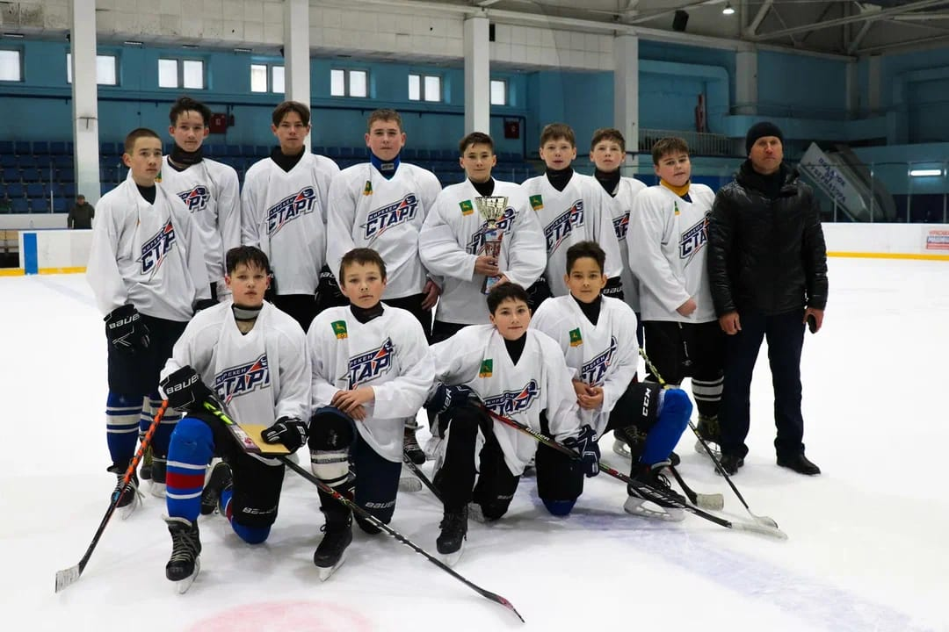
Турнир, проходивший в Чите с 7 по 8 ноября 2022г., собрал на ледовой арене шесть команд: п.Верх-Усугли, п.Дровяная, п.Карымская, п.Горный, п.Новоорловск и две команды из Чернышевского района – п.Жирекен (тренер С.М.Ерошко) и п.Букачача (тренер Р.В.Скуратовский).
Расходы на проезд, проживание и питание команд организатор турнира, Быстринский ГОК, взял на себя.
В первый день соревнований жирекенцы победили хоккеистов п.Горный со счетом 8:1 и п.Новоорловск со счетом 11:3, завоевав путевку в финал, где им предстояло встретиться с карымчанами. В финале наши юные земляки были сильнее соперников, игра завершилась со счетом 3:1. «Золото» у жирекенцев, «серебро» взяли карымчане, «бронзу» - ребята из Дровяной. Букачачинцы на четвертом месте.
Как отмечает тренер «Старта» Сергей Михайлович Ерошко, победу команде принесло ответственное отношение к тренировкам, а труд и терпение, как известно, приносят успех.
Новичков в «Старте» нет, все ребята посещают секцию уже пять-шесть лет. В составе команды п.Жирекен играли: Шемякин Михаил, Краснов Андрей, Мигунов Алексей, Абрамов Дмитрий, Анненков Андрей, Бянкин Влад, Рузиев Рустам, Фёдоров Константин, Дехтярев Матвей, Дехтярев Захар, Шадрин Александр, Боровский Иван. Лучшим защитником турнира стал Алексей Мигунов, самым полезным игроком команды – Константин Фёдоров. Наградами победителям стали: Кубок, сертификат на приобретение экипировки в магазине «Спортмастер», а от депутата Государственной Думы А.А.Скачкова жирекенцы получили комплект хоккейных маек на всю команду.
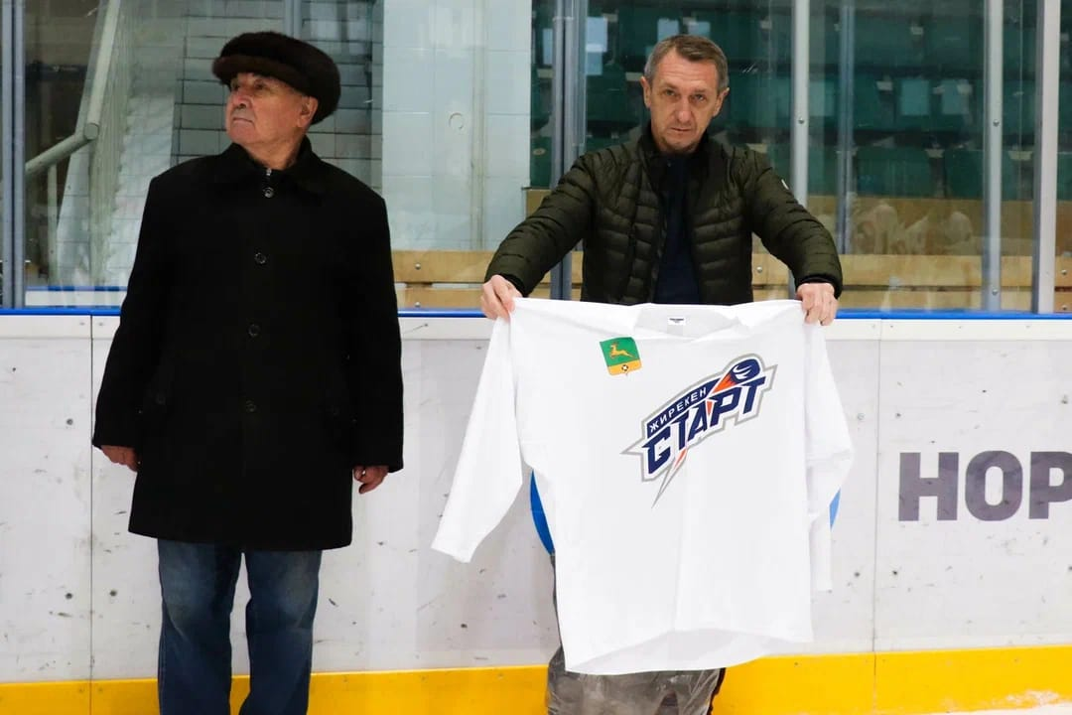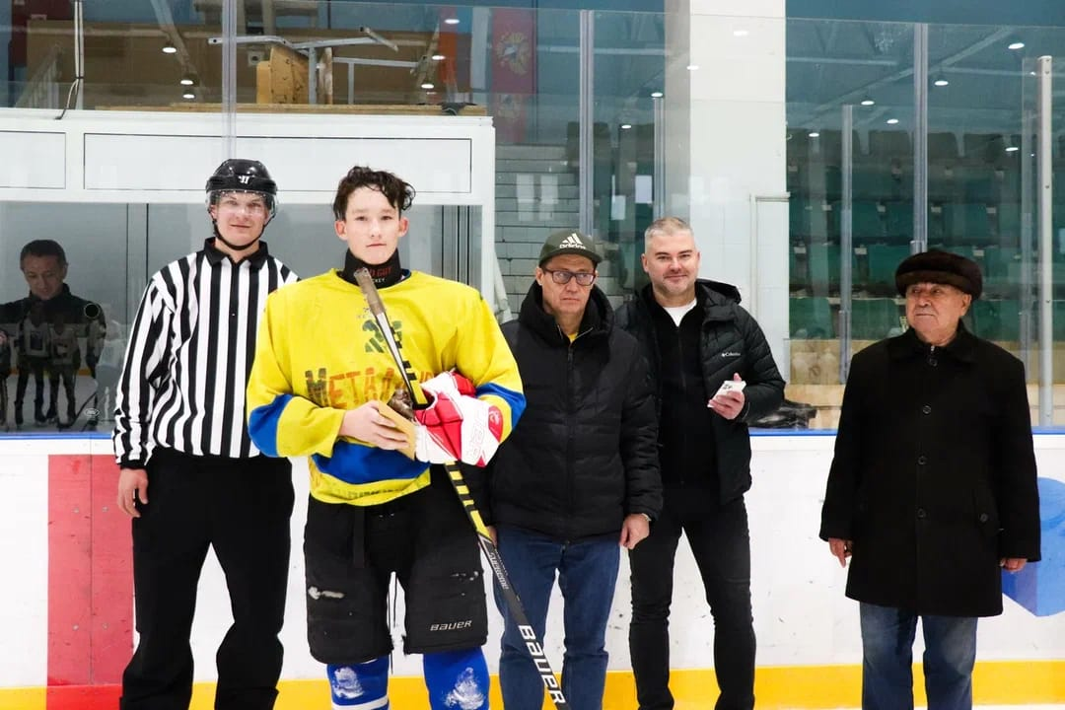
Участников состязаний порадовали новостью - теперь турнир на призы Быстринского ГОКа будет проходить дважды в год - весной и осенью. Весной 2023 года участвовать в нём будут дети 2010-2011 годов рождения. Многие команды с нетерпением ждут эти соревнования, как и юные жирекенцы и букачачинцы, которые уже в полную силу готовятся к предстоящему турниру.

Газета «Наше время» №45,2022г.

